臺中市110年特殊教育教師專業知能研習－
特殊需求領域課程之設計與實作研習實施計畫

- 依據：特殊教育法暨臺中市110年特殊教育研習規劃會議決議。
- 目的：
- 提升本市特殊教育教師特殊類型教育核心素養與課程設計之能力。
- 精進本市特殊教育教師需求評估與擬定規劃適切課程之能力。
- 強化特殊教育教師有效教學技巧與特殊教育服務品質。
- 辦理單位：
- 主辦單位：臺中市政府教育局。
- 承辦單位：臺中市南屯區惠文國民小學。
- 協辦單位：臺中市山線特殊教育資源中心。
- 參加對象：本市國教階段特殊教育教師，每場次預計錄取80名，額滿為止。
- 研習資訊
  - 第1場：功能性動作訓練課程設計與教學。
- 研習時間：110年11月5日(星期五) 13：30-16：10。
- 研習地點：臺中市南屯區惠文國民小學活動中心
(地址：臺中市南屯區公益路二段300號，如附件三)。
- 課程內容：詳如附件一。
  - 第2場：溝通訓練課程設計與教學。
- 研習時間：110年11月12日(星期五) 13：30-16：10。
- 研習地點：臺中市南屯區惠文國民小學活動中心
(地址：臺中市南屯區公益路二段300號，如附件三)。
- 課程內容：詳如附件二。
- 研習聯絡人：許孟芸老師 (電話：04-22596907 #744）。
- 報名暨錄取公告
（一）請參加人員於研習日7日前（含星期六、日）逕至「全國特殊教育資訊網」
(https://special.moe.gov.tw/study.php)→「縣市特教研習」項下→「開
啟查詢」搜尋關鍵字後點選報名。
(二) 錄取資訊請逕至「全國特殊教育資訊網」查詢，錄取名單將不另行通知；經
錄取因故無法參加者，請務必事先與承辦研習單位聯繫及辦理請假。
- 注意事項：
  - 研習須簽到、簽退。全程參與研習之人員每1場次核予研習時數3小時，因故
無法全程出席之人員，須事先向承辦學校請假，並依實際出席情況核予研習
時數。
(二) 請自備環保杯具，研習會場不供應紙杯。
(三) 研習期間因校內仍有學生進行活動，故不提供停車位，請參加研習人員儘量
搭乘大眾運輸工具前往。
(四) 因應嚴重特殊傳染性肺炎疫情，請參加研習人員應依中央流行疫情指揮中心、
衛生福利部疾病管制署及本府衛生局相關規定，配合承辦學校防疫作業，進
入研習場地前請量測體溫及進行酒精消毒，活動期間請全程配戴口罩，以落
實防疫措施。
- 附則
(一) 請各校惠予參與研習人員公(差)假登記。
(二) 執行本項計畫相關工作人員，工作期間由服務單位依實核予公（差）假登記。
(三) 辦理是項活動績效良好之工作人員，依相關規定敘獎。
- 經費來源：由本局地方教育發展基金相關經費項下支應。
- 本計畫奉核後實施，修正時亦同。

附件一
特殊需求領域課程之設計與實作－
功能性動作訓練課程設計與教學
研習日期：110年11月5日（星期五）下午
研習地點：南屯區惠文國小活動中心
時間 | 課程 | 主持人/講師
13：10～13：30 | 報到暨始業式 | 承辦單位
13：30～14：20 | 功能性動作訓練課程內涵與實施方式 | 王晴瓏治療師
14：20～14：30 | 休息 | 承辦單位
14：30～16：00 | 功能性動作訓練活動設計示例 | 王晴瓏治療師
16：00～16：10 | 問題討論與交流時間 | 承辦單位
16：10～ | 賦歸 | 承辦學校

- 講師介紹：王晴瓏

- 學歷：
國立陽明大學復健科技輔具研究所碩士
私立中山醫學院復健醫學系
- 現職：
臺北市立臺北特殊教育學校職能治療師兼復健組長
國立臺灣科技大學師資培育中心兼任副教授級專家
臺北市立大學師資培育中心兼任講師
臺北市學校系統巡迴職能治療師(87-106年)

附件二
特殊需求領域課程之設計與實作－
溝通訓練課程設計與教學
研習日期：110年11月12日（星期五）下午
研習地點：南屯區惠文國小活動中心
時間 | 課程 | 主持人/講師
13：10～13：30 | 報到暨始業式 | 承辦單位
13：30～14：20 | 溝通訓練課程內涵與實施方式 | 蔡昆瀛教授
14：20～14：30 | 休息 | 承辦單位
14：30～16：00 | 溝通訓練單元活動設計實作 | 蔡昆瀛教授
16：00～16：10 | 問題討論與交流時間 | 承辦單位
16：10～ | 賦歸 | 承辦學校

- 講師介紹：蔡昆瀛
- 學歷：英國倫敦大學哲學博士 (公費留學)、國立臺灣師大特殊教育研究所碩士
- 經歷：
- 臺北市立大學特殊教育學系助理教授、副教授、教授
- 臺北市立大學特殊教育學系主任、特殊教育中心主任、語言治療碩士學位學程主任
- 臺北市立國民中學教師
- 行政院教育部、內政部、衛生福利部、科技部、考試院考選部、監察院、國家教育研究院、國立教育廣播電臺、縣市政府等之特殊教育、早期療育、非學校型態實驗教育之相關諮詢、審議、評議、審查、典試、命題、甄試、評選、編輯、鑑定、安置、評鑑、訪視、統合視導等委員
- 教育部、科技部、內政部、縣市教育局、社會局委辦或補助計畫主持人
- 縣市政府、學校、機構、民間團體之特殊教育資源中心、聽障教育資源中心、巡迴輔導團隊、融合教育運作、鑑定安置規劃、課程教學精進、教材教具研發、早期療育方案等之督導與指導教授
- 香港教育大學外部評鑑委員
- 中華民國特殊教育學會理事、臺灣兒童發展早期療育協會常務理事、中華溝通障礙教育學會監事
附件三
◎時間：110年11月5日（星期五）、110年11月12日（星期五）
◎地點：臺中市南屯區惠文國民小學。
（地址：臺中市南屯區公益路二段300號）

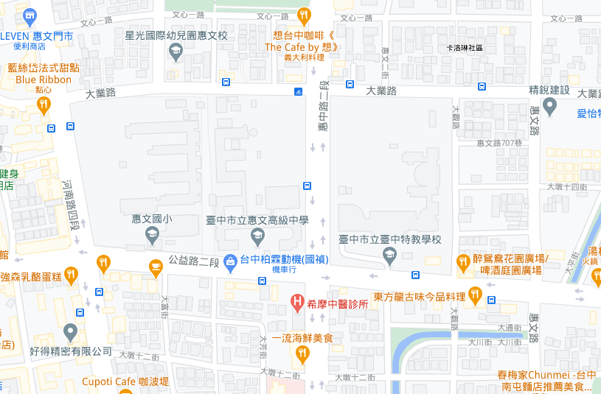

◎活動當日學校不開放校內停車位，請盡量搭乘大眾運輸工具前往研習。

